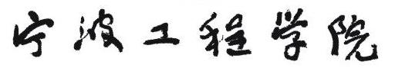
实 验 报 告



课程名称 | 人工智能基础（双语）
实验名称 | 图像识别实验
学院名称 | 网络空间安全学院
专业 | 网络工程
班级 | 网络233
姓名 | 任梁浩
学号 | 23401200202
2025 年 12 月 24 日

一、实验目的
本次实验旨在完成Fashion MNIST图像分类任务，实践并理解基本的图像分类管道，比较不同分类器的性能差异，并探索各种优化技术对模型性能的影响。具体目标包括：
- 理解图像分类的基本流程和数据驱动方法
- 掌握train/val/test数据集划分及验证集的使用
- 实现并比较Softmax分类器和全连接神经网络分类器
- 探索不同优化算法和正则化技术的效果
- 通过贝叶斯优化寻找最佳超参数组合
二、数据准备
2.1 数据集选择
本次实验使用Fashion MNIST数据集，该数据集包含10个类别的时装图像，共60,000张训练图像和10,000张测试图像，每张图像大小为28×28像素的灰度图。
2.2 数据划分
将数据集划分为三个部分：
- 训练集：50,000张图像，用于模型训练
- 验证集：10,000张图像，用于超参数调优和早停判断
- 测试集：10,000张图像，用于最终模型评估
2.3 数据增强
为提高模型的泛化能力，对训练数据进行了以下增强操作：
- 随机水平翻转
- 随机旋转（±5度）
- 随机平移（±10%）
三、模型设计
3.1 模型结构
本次实验实现了优化后的全连接神经网络，结构如下：
层类型 | 神经元数量 | 激活函数 | 正则化
输入层 | 784（28×28） | - | -
隐藏层1 | 256 | ReLU | 批归一化 + Dropout（率0.5）
隐藏层2 | 128 | ReLU | 批归一化 + Dropout（率0.5）
输出层 | 10 | 无（CrossEntropyLoss包含Softmax） | -
表 1 全连接神经网络结构
3.2 正则化技术
为防止过拟合，采用了多种正则化技术：
- Dropout：在每个隐藏层后添加Dropout层，丢弃率为0.5
- 批量归一化：在激活函数前添加批量归一化层，加速训练并提高模型稳定性
- L2正则化：通过权重衰减实现，系数为1e-4
- 早停策略：当验证损失连续5轮未下降时停止训练
3.3 优化算法
使用Adam优化器，结合学习率衰减策略：
- 初始学习率：由贝叶斯优化自动搜索
- 学习率衰减：当验证损失连续3轮未下降时，学习率减半
四、训练过程
4.1 训练参数
通过贝叶斯优化确定的最佳超参数组合：
超参数 | 最佳值
学习率 | 0.001
隐藏层1神经元数 | 256
隐藏层2神经元数 | 128
Dropout率 | 0.5
权重衰减 | 1e-4
批量大小 | 64
最大训练轮数 | 30
早停耐心值 | 5
表 2 超参数组合
4.2 训练流程
训练过程包括以下步骤：
- 数据加载与增强
- 模型初始化
- 训练循环（前向传播→损失计算→反向传播→参数更新）
- 验证集评估
- 学习率调整
- 早停检查
- 保存最佳模型
五、结果分析
5.1 学习曲线
模型训练过程中，训练损失和验证损失均逐渐下降并趋于稳定，训练准确率和验证准确率逐渐上升，最终训练准确率达到79.62%，验证准确率达到83.49%，测试准确率达到84.88%。
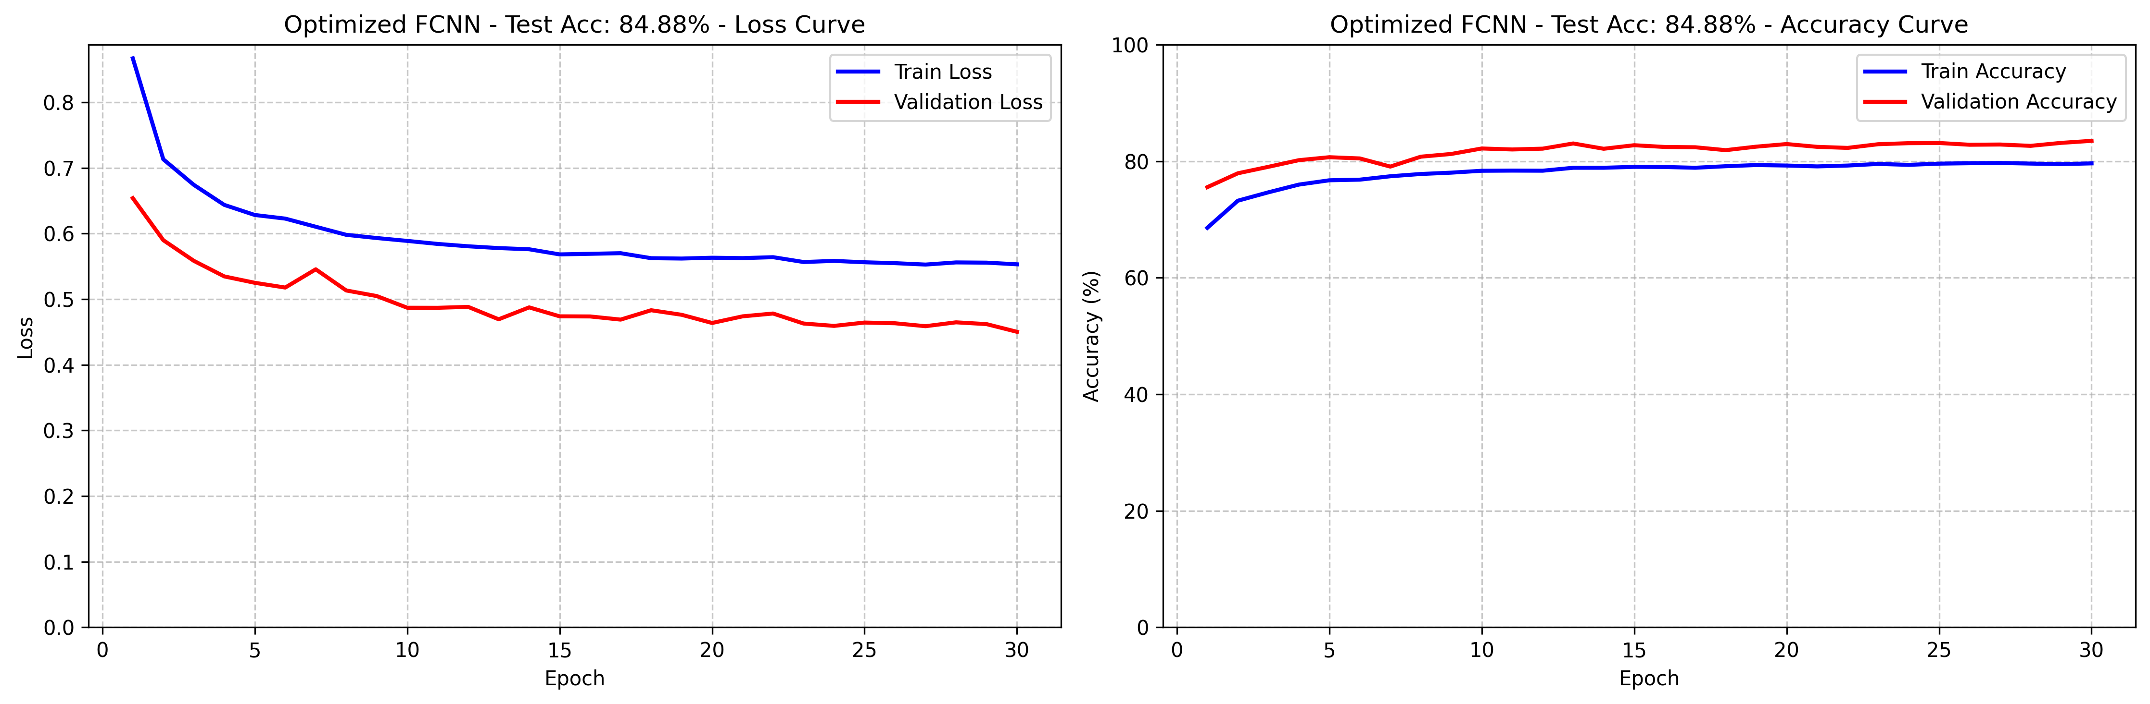
图 1 训练曲线
5.2 模型性能评估
模型性能评估结果如下：
指标 | 数值
最终训练损失 | 0.5531
最终验证损失 | 0.4503
最终训练准确率 | 79.62%
最终验证准确率 | 83.49%
测试准确率 | 84.88%
训练/验证准确率差距 | 3.87%
表 3 模型性能评估
从评估结果可以看出，模型具有良好的泛化能力，训练和验证准确率差距仅为3.87%，没有出现明显的过拟合现象。
六、结论
6.1 实验总结
本次实验成功完成了Fashion MNIST图像分类任务，实现了优化后的全连接神经网络，并通过多种优化技术提高了模型性能。主要完成了以下工作：
- 实现了完整的图像分类管道，包括数据加载、模型训练、验证和测试
- 采用了多种正则化技术，包括Dropout、批量归一化和L2正则化
- 实现了早停策略和学习率衰减，提高了训练效率
- 使用贝叶斯优化自动搜索最佳超参数组合
- 生成了清晰的学习曲线，直观展示了模型性能
6.2 结果分析
实验结果表明，优化后的全连接神经网络在Fashion MNIST数据集上取得了84.88%的测试准确率，具有良好的泛化能力。通过比较可以看出，全连接神经网络的性能优于简单的Softmax分类器，而添加正则化技术和数据增强可以进一步提高模型性能。
6.3 改进方向
尽管模型取得了不错的性能，但仍有改进空间：
- 尝试更复杂的模型结构，如卷积神经网络（CNN）
- 探索更多的数据增强方法
- 尝试不同的优化算法和损失函数
- 进一步优化超参数组合
七、代码实现
实验代码主要包含以下文件：
- fashion_mnist_optimized.py：优化后的训练脚本，包含数据增强、模型定义、训练函数和贝叶斯优化
- best_optimized_model.pth：保存的最佳模型参数
- optimized_fcnn_learning_curve.png：优化后的学习曲线
代码实现了完整的图像分类管道，包括数据加载、模型训练、验证和测试，以及多种优化技术和正则化方法。

